V 1 – Inversionswetterlage
In diesem Versuch wird gezeigt, auf Grund welcher Wettersituation Winter-Smog entstehen kann und wie Schadstoffe in die Atmosphäre gelangen. Dies erlaubt es SuS, die Bildung des Phänomens Smog zu verstehen und ein tieferes Verständnis für die Problematik der Luftverschmutzung zu erreichen. Für diesen Versuch brauchen die SuS kein spezielles Vorwissen, sollten jedoch eine Vorstellung von dem Begriff Luftverschmutzung haben. Der Versuch ist einfach mit ein paar Glasgeräten durchführbar.
Kurze Beschreibung des Versuchsinhaltes, benötigtes Vorwissen und Material (…)

Es werden keine Gefahrenstoffe in diesem Versuch eingesetzt.
Materialien: 2 große Bechergläser, 1 Standzylinder, 1 Wärmebad, Feuerzeug, Thermometer, Wasserkocher
Chemikalien: 2 Räucherkegel, Eis, Kochsalz, Wasser
Durchführung: Ein Wärmebad wird zur Hälfte mit heißem Wasser (80°C) und ein Becherglas wird mit einer Kältemischung aus Kochsalz und Eis gefüllt (Kältebad).
In das Wärmebad wird ein Becherglas und in das Kältebad wird ein Standzylinder gestellt. Nach 3 Minuten wird die Lufttemperatur im unteren und oberen Bereich der Standzylinder gemessen und notiert. In jeden Standzylinder wird ein glimmender Räucherkegel gegeben. Die Beobachtungen werden notiert.
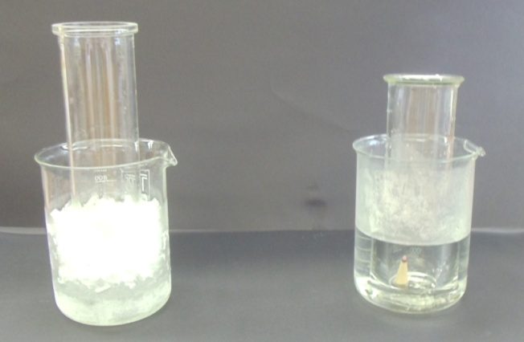
Abbildung 1: Der Versuchsaufbau für den Versuch „Inversionswetterlage“.
Links der Standzylinder im Eisbad und rechts im Wärmebad.

Beobachtung: Im Standzylinder (Eisbad) kann im unteren Bereich eine Temperatur von 0°C und im oberen Bereich eine Temperatur von 13°C gemessen werden. Im Becherglas (Wärmebad) liegt die Temperatur im unteren Bereich bei 36°C und im oberen Bereich bei 34°C. Der Rauch des Standzylinders im Eisbad sammelt sich im unteren Bereich und entweicht nicht. Aus dem Becherglas im Wärmebad steigt der Rauch auf.
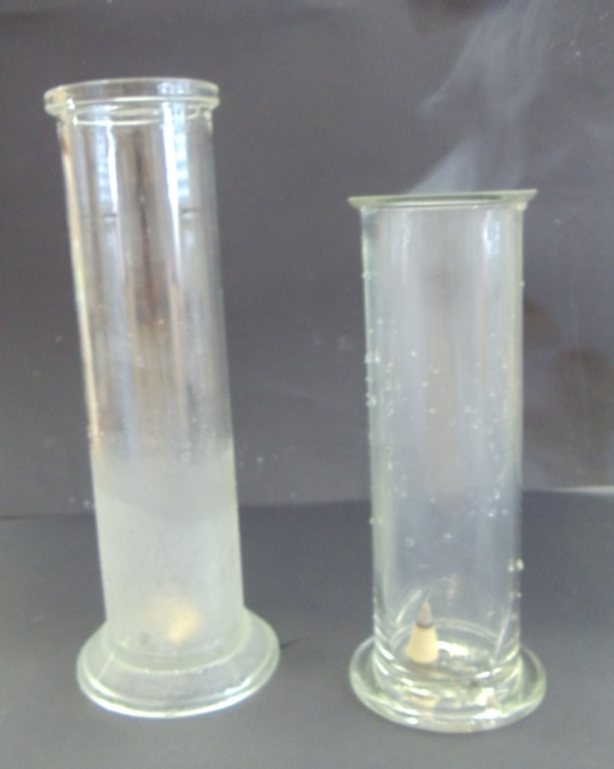
Abbildung 2: Die Inversionswetterlage links. Der Rauch sammelt sich im unteren Bereich des Standzylinders. Die normale Wetterlage rechts. Der Rauch entweicht.

Deutung: Da warme Luft nach oben steigt, steigt der Rauch des Becherglases im Wärmbad auf, da die Luft nach oben kühler wird. Im Standzylinder im Kältebad sammelt sich der Rauch unten und entweicht nicht, da warme Luft über der kalten Luft lagert, und die kalte, verrauchte Luft nicht aufsteigen kann. Diese Inversionswetterlage ist verantwortlich für die bodennahe Ansammlung von Schadstoffen d.h. für die Bildung von Smog.
Entsorgung: Die Räucherkegel können in den Hausmüll entsorgt werden.
Literatur: [1] A. Rieker, N. Rücker, S. Wolf, http://www.seminare-bw.de/site/pbs-bw/get/documents/KULTUS.Dachmandant/KULTUS/Seminare/seminar-reutlingen-rs/pdf/nwa-tag-2010-luftverschmutzung.pdf, (Zuletzt abgerufen am 08.08.2014 um 18:38 Uhr).
Unterrichtsanschlüsse Dieser Versuch bietet sich in einer Einheit über Luftverschmutzung, speziell Smog an, um zu zeigen, wie dieser entsteht. Der Versuchsaufbau ist relativ einfach weswegen er gut als Einführung in das Thema genutzt werden kann. Da er phänomenologisch ist, wäre er auch ein guter Demonstrationsversuch. Dennoch könnte er auch bedenkenlos von SuS durchgeführt werden. Die benötigten Chemikalien sind ungefährlich und günstig. Alternativ könnte dieser Versuch auch mit Bechergläsern und einem Bügeleise als Wärmequelle von Oben durchgeführt werden.

